

薛夫勒推桿回來了，五桿強奪帕瑪邀請賽

2024年3月12日

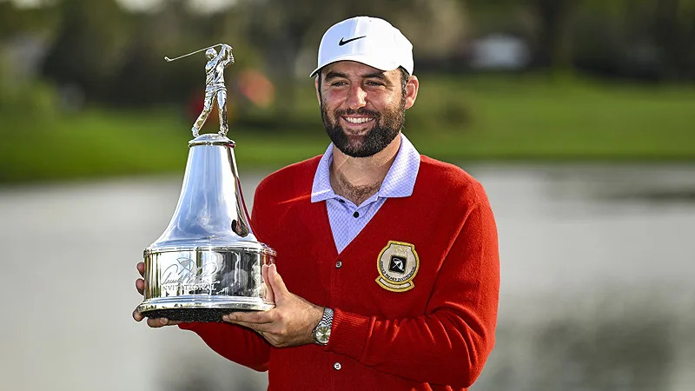
【羅開新聞中心Minsey Weng綜合報導 圖╱Getty Images╱PGA TOUR提供】今年的「帕瑪之家」Bay Hill Club & Lodge（灣丘高爾夫俱樂部）搶分大不易，不過Scottie Scheffler（史考提‧薛夫勒）不愧是當今球王，週日下午當大家都陷入苦戰之際，彷彿打不同球場，最後攻下低於標準桿六桿的六十六桿，以五桿之差強摘三年來第二座Arnold Palmer Invitational presented by MasterCard（阿諾帕瑪邀請賽）冠軍盃。
這場年度第二場名人招牌賽，前半場結束呈現六人並列領先的混戰局面，其中薛夫勒靠著六十七桿之作，追上低於標準桿七桿的集團，接著和愛爾蘭名將Shane Lowry（山恩‧羅瑞）雙雙守住七十桿，後者則是一路領先，而且連續兩週在決賽日並列領先爭冠。
然而，羅瑞開賽連吞兩記柏忌，也讓第一洞博蒂的薛夫勒瞬間將領先差距擴大至三桿，從此再也看不到後面追兵。
薛夫勒完全不給對手失誤，當天零柏忌完美演出，另外抓下五記博蒂，後九洞更打出三十二桿，終場來到低於標準桿十五桿的二百七十五桿，比兩年前封王時足足少了十桿，獨得四百萬美元。
現年二十七歲的薛夫勒，今年開季推桿狀況不甚理想，以致於遲遲未能拿下生涯第七座美巡賽冠軍，不過前五戰仍展現球王本色，繳出四張前十佳績。
本週回到冠軍舊地，薛夫勒的球技各方面終於同時到位了，最後回合的果嶺上更是得心應手，僅僅花了二十四推，他說道：「很失望未能展現最佳狀態，但我知道自己的推桿很好，更何況在我的生涯中推桿並不差，只是最近出現一點小低潮。」
「我想我本週就做得非常好，沒有讓一些失誤影響到我。」
薛夫勒一枝獨秀，其他選手只有爭奪第二名的份。上個月在AT&T Pebble Beach Pro-Am（圓石灘配對賽）大賺三百六十萬美元的Wyndham Clark（溫德漢姆‧克拉克），同樣連四天都是紅字演出，包括第二回合攻下六十六桿，挺進並列領先行列，週末兩天的七十一和七十桿也是水準之作，卻遭到對手完勝五桿。
「如果他的推桿開始變好了，比賽就會變得很不公平。」進帳二百二十萬美元的克拉克說道：「我從來不會希望任何對手身體不適，但如果他每週的推桿都這麼好，應該沒人可以打敗他。」
六天前錯失Cognizant Classic in The Palm Beach（高知特菁英賽）的羅瑞，這回在領先組碰到更強大的對手，後來在第七洞又掉桿，不過終場收平七十二桿，以低於標準桿九桿名列第三，落袋一百四十萬美元。
「這就是為何他是當今世界第一！」羅瑞對於薛夫勒的超水準演出說道。
昨天一度以低於標準桿十桿領先群雄的Will Zalatoris（威爾‧札拉托瑞斯），收尾四洞慘吞兩記雙柏忌，今天回到球場無力攻堅，最後和Russell Henley（羅素‧亨利）同樣收平七十二桿，以低於標準桿七桿並列第四。
我國選手潘政琮週末兩天只打出七十八和七十四桿，以高於標準桿五桿名列五十一。

